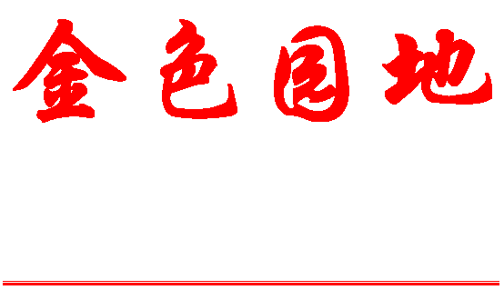
离退休干部党委积极响应学校深入学习实践科学发展观的号召，按照《北京科技大学开展深入学习实践科学发展观活动实施方案》的要求，及时成立了“学习实践活动领导小组”，并开展了一系列形式多样的学习实践活动，取得了预期的成效。现将第一阶段的工作总结如下：
深入开展学习实践活动 助推离退休工作科学发展
——离退休干部党委学习实践活动第一阶段工作总结
第五期 （总第80期）
北京科技大学 编 2009年6月8日
总编:张文平 主编:乔哲 责编:杨燕 制作:高晓森 E-mail:ltx@ustb.edu.cn
离退休干部党委
离退休干部处
一、深入动员，离退休党员积极参加学习实践活动
3月12日，我校在体育馆召开“北京科技大学深入学习实践科学发展观活动动员大会”。广大离退休干部党员积极参会，充分显示了对学习实践活动的重视与热情。
校级动员会后，离退休干部党委及时召开支部书记会，进行学习实践活动再动员。会上下发《离退休干部党委关于在离退休干部党员中开展深入学习实践科学发展观活动的实施计划》与《离退休干部党委关于创建‘五好支部’实施纲要》，把创建“五好支部”作为学习实践活动的载体，二者有机结合，推动了学习实践活动深入开展。校党委副书记谢辉等领导出席了此次动员大会并作动员讲话。通过动员，支部书记们统一了思想，提高了认识。会后各支部书记适时地开展了各自支部的动员工作。
经过三级动员，广大离退休干部党员统一了思想，激发了参与学习实践活动的热情。
二、开展形式多样的学习活动与解放思想大讨论
动员会之后，广大离退休党员积极要求投入到学习实践行动中去。党委为离退休党员发放与邮寄了《毛泽东、邓小平、江泽民论科学发展》和《科学发展观重要论述》读本，供大家学习。为加深对科学发展观的理解与认识，党委组织离退休党员收看辅导报告《从30年发展轨迹看中国式的科学发展》和《科学发展的历史地位与重要意义》，并协助校外支部在当地组织党员干部收听、收看辅导报告。
根据学校精神，党委适时组织各支部开展了“解放思想大讨论”。各支部的大讨论紧紧围绕学习实践活动主题，纷纷献计献策，成果丰富，效果明显。期间，党委与西三旗支部和嘉铭园支部共同探讨如何开展好学习实践活动，收到良好的效果。
离退休党员除参加自己支部的大讨论外，还积极参加学校组织的各种大讨论活动。如原学校校长李静波同志在学校“深入学习实践科学发展观活动第一阶段总结大会”上作的关于“学科发展的历史及建议”的发言效果好，反响强烈。
三、调研工作取得实效
根据学校精神，离退休党员积极配合学校开展调研工作，党委也制订自身的调研计划。
首先，离退休干部党员积极配合学校学习实践活动，认真填写《机关部处工作作风状况调查问卷》，形成了一份份高质量的问卷，受到学校的好评。
其次，党委与北工大离退休干部处座谈，进行了成果丰富的调研与学习。通过对外调研，开拓了思路，吸取了许多好的经验。
第三，党委对内调研的主题是：强化服务意识，促进科学管理，推动“五好支部”建设。调研工作的形式一是随机到党员群众中进行实际调研，二是向离退休干部发放《离退休干部党委（干部处）工作状况调查问卷》。不论实际调研还是问卷调查，都得到了广大离退休干部的大力支持与热情参与。通过调研，摸清了情况找准了问题，为下一步分析检查工作奠定了基础。
离退休干部党委在学习实践活动第一阶段的工作中取得了一定的成效。目前，学校学习实践活动已经转入第二阶段，离退休干部党委将在第一阶段的基础上，细致、客观地分析存在的问题，研讨、聚焦主要问题，切实做好分析检查阶段的工作。
（离退休干部党委）

以创建“五好支部”为目标 努力做好支部工作
□嘉铭支部 王琨

目前学校正如火如荼地开展深入学习实践科学发展观活动。离退休党委经过科学决策，决定把创建“五好支部”作为学习实践活动的载体，二者有机结合，深入开展学习实践活动。
创建五好支部，组织设置是基础，支部班子是保障，队伍素质是关键，依靠群众是宗旨，开展活动求灵便。
我们支部是按居住地而创建的，离退休干部党委于2004年根据实际情况，以合理灵活的创新方式，设置了北京科技大学离退休干部党委嘉铭支部。支部的成立，使我们克服了离别校区的孤独感、失落感，每位党员都深深地感到一种归属感和党员的责任感。这个支部搭建了党委与每个党员之间交流的平台，构筑了理解的桥梁。
支部班子建设很重要，支部一班人马分工明确，团结协作，班子的职责定位是：当好大家的服务员，在离退休干部党委与支部党员之间甘当“路人桥”，传递信息，传播希望，传递真情。我们用“心”去感觉每个党员的脉搏，用“情”去触动每个党员的心扉，用“行”去激发每个党员的热情。我们“心”在支部，“情”系支部，从点滴小事做起，从细微观察入手，默默无闻，乐于奉献。“不求辉煌人生，但求平凡朴实”是我们工作的座右铭。
党几十年的教育和培养，汇集了我们这支政治坚定，思想常新、理想永存、自律性强的党员队伍。大家怀着满腔的热情，以一个共产党员的高度责任感全身心地支持支部工作。我们相识、相知、相互帮助、相互关爱、相互理解、相互尊重、相互信任、和谐相处，铸就了嘉铭和谐党支部。
依靠群众，密切联系群众，是我们支部工作的宗旨。共同的理想和信念把我们紧紧地凝聚在一起，议国事、家事、社区事，谋学校发展事，唱和谐社会，其乐融融。大家关心支部建设，支部关心每个党员的发展，关心党外人士的生活和健康，得到了广大党员和群众的信任。支部积极参与社区活动，收获了社会的尊重和好评，展示了科大党支部的力量和科大党员的良好形象，发挥了支部的战斗堡垒作用，体现了科大党员队伍的先进性。
我们支部远离校区，开展活动受到了场所和时间的限制，要求我们必须树立创新意识，体现灵活多样的特色，我们精心策划，精心组织，以九种不同的方式，活跃支部生活。
1、发挥小区“可视电话”声情并茂之功能，发布通知或友好问候；
2、积极参加党委组织的各项参观、学习、讨论，征文征稿等活动；
3、电话联络，沟通情感，交流思想，送去节日的祝福；
4、借助公共大堂空间，坚持站立四十分钟甚至一个小时，定期召开支部大会，哪怕严冬没有暖气供应；
5、定期报送上门，传递相关信息；
6、建立人工传递网络，传阅支部生活和相关文件；
7 登门专访，查漏补缺。对返聘在岗不能到会者，我们利用晚间专门走访，通知事宜，征求意见、建议，让每个党员都能感受到支部的存在和真情关注；
8、按时参加离退休党委支部书记会议，接受培训，认真贯彻落实党中央的各项方针、政策，及时传达学校党委的工作部署，确保步调一致；
9、建立党群关系责任制，开展党群“一对一”的互动互助活动，心中记挂党外人士的生活与健康。
创建“五好支部”是新时期加强党的思想建设的重要举措，在深入学习实践科学发展观的过程中，按照学校离退休干部党委关于创建“五好支部”实施纲要的要求，结合嘉铭支部的实际情况，我们将继续优化支部设置方式，活动方式和活动内容，着力做好离退休干部党员的思想政治建设工作，努力推进“五好支部”的建设工作。

“陪同春游”增情谊 嘘寒问暖保健康
2009年4月、5月份，为了丰富离退休干部们的业余活动，使老同志们开阔视野、愉悦身心，离退休干部处相继组织老同志们开展了一系列春游活动。离退休干部处把握当前国家形势，经过精心策划、多方考虑和实地考察，结合老同志们的实际情况，最终确定了5个出游景地：宝岛台湾、植物园、白云峡、双龙峡和千灵山。春游期间，离退休干部处在总结以往经验的基础上，改革创新，组织各学院开展“陪同春游”活动，取得了明显的效果。
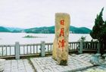
畅游祖国宝岛 感受同胞亲情
离退休干部处组织离退休干部分别于4月11日至18日与22日至29日分两批次前往祖国宝岛台湾旅游。此次旅游活动前期就得到了广大离退休干部的积极响应，许多老同志激动地说：“台湾是祖国的宝岛，是我们一直向往的地方。温家宝总理曾经说过，‘真心希望能有机会到台湾去走一走、看一看。我想到阿里山，想到日月潭，想到台湾各地去走、去接触台湾同胞……走不动就是爬我也愿意’，正是温家宝总理这番感人肺腑的话激起了我们老同志去台湾的愿望……”。在台湾旅游过程中，不论是在台北，还是在台南，亦或是在阿里山，所到之处，老同志们不但真切地感受到了宝岛的美丽与富饶，更深切地感受到了两岸同根同源，同文同种，同为一家人的浓浓亲情。老同志们在台湾度过了快乐而美好的时光，回到学校，老同志们一致称赞此次旅游活动组织得非常成功，希望日后能多组织类似的活动。
风和日丽京郊游 “陪同”更增相互情
与以往不同，今年春游离退休干部处首次尝试开展“陪同春游”活动。“陪同春游”就是邀请各学院负责离退休干部工作的老师与离退休干部共同春游。希望通过此项活动，能够增进学院、学校与离退休干部之间的感情，增加沟通的机会，为营造和谐校园做出贡献。
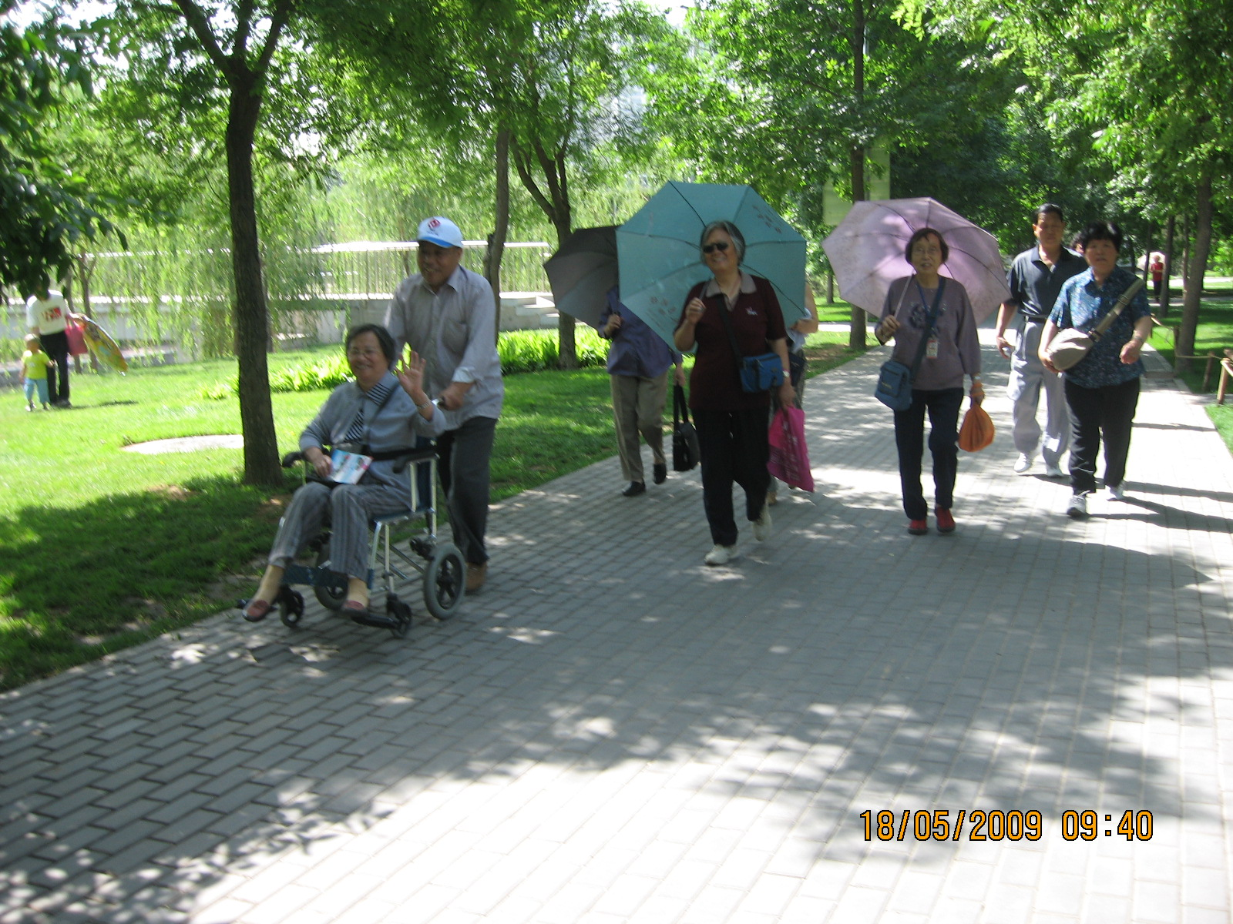
5月8日～15日，离退休干部处相继组织老同志前往植物园、白云峡、双龙峡和千灵山几个景点游玩，来自各学院的老师陪同老同志们一起出游。景区风景秀丽，山清水秀，山上郁郁葱葱，瀑布点缀期间；沿途花香扑鼻，宛如仙境。远离了大城市的拥挤与喧闹，老同志们置身于幽美的环境中，呼吸着新鲜的空气，感受着大自然的鬼斧神工，人人显得格外舒畅与愉快。
学院陪同的老师们看在眼里，甜在心里，能够和这么多老前辈在这样幽美的环境中游玩，他们也显得很激动。他们或帮老同志照相，或小心搀扶，或和老同志们拉家常，问寒问暖，或畅谈学校的发展变化，其乐融融。
通过此次系列出游活动，不但为老同志们放松心情，回归自然提供了一个机会，更为老同志与原单位以及学校搭建一个增进相互了解，互通信息的平台。在轻松愉快的游览中老同志们感受到了学校对老同志们的关心，了解了学校欣欣向荣的发展；学院的同志也有机会更多地了解老同志的生活状况与思想状况，为其日后更好地开展工作提供了有益的帮助。陪游活动举办的非常成功，取得了预期的效果，受到大家的一致称赞！
我校老干部门球队喜获
“2009年北京老教育工作者门球比赛”季军
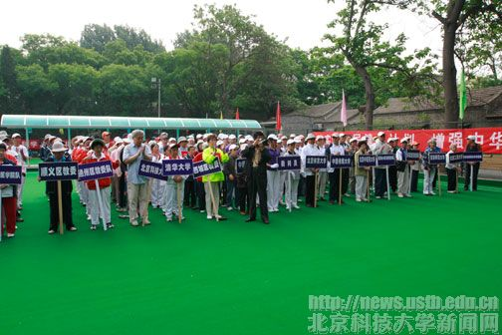
2009年5月11～12日，我校老干部门球队参加了由北京市教工委组织的“2009年北京老教育工作者门球比赛”。
本次比赛中，全市教育系统共有32支门球队参赛，经过初赛、复赛和决赛三个阶段，最后决出1～8名。我校门球队在比赛中团结进取，顽强拼搏，在初赛、复赛均获全胜，以小组第一的身份挺进决赛。在决赛中球队不畏强敌，迎难而上，取得两胜一负的好成绩，喜获得本届比赛的第三名。 （离退休干部处）
长 颂 歌
银色星座

庆祝中华人民共和国成立六十周年
惊天动地六十春，沧桑巨变世人仰。 山崩地裂站得稳，大水冰雹抗得住。
改革开放三十载，经济飙升指数扬。 金融风暴稳坐船，大旱勇夺夏粮多。
科学发展观指导，中华振兴越盛唐。 藏独蚍蜉沉血海，顺犬吠日斧中泪。
三农政策农民喜，粮库充盈基础壮。 雄狮重步过天门，精锐兵器显军威。
工厂林立物资流，桃红颜面华丽服。 长列导弹刺青天，战鹰呼啸划长空。
社会主义优势显，三峡大坝青藏路*。 强大军队卫国门，谁撞磐石当血冷。
宇宙飞船探太空，寂寞嫦娥不再孤。 炎黄下望神州处，红旗招展江山雄。
奥运盛会雪国耻，挺胸屹立世界府。 国泰民安秋菊香，和谐社会文明观。
党是人民擎天柱，战胜天灾与祸鬼。 展望前途添锦花，遒劲大步超西藩。
注：青藏路指青藏铁路 （张玉纯）
回文• 咏夕阳红
晚 霞 天 笼
漫 翠
烂 屏
花 山
如 鲜 色 颜
解 读
晚霞天笼翠屏山，
笼翠屏山颜色鲜。
颜色鲜如花烂漫，
如花烂漫晚霞天。
（赵立合）

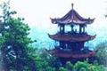

束之高阁的相册里，承载了多少难忘的岁月，给我们留下多少句箴言。
“你们都会长大的……”
一张发黄的照片，把思路带入到五十九年前的生活中。
一群学生随着老师去郊游，记忆中的一句话，深深刻在年轻人的脑海里。
那是一场争论，几个年青人为了一个观点各执己见，各有论据，争得面红耳赤，七嘴八舌像一群无知的孩子在舌战……。
老师在旁倾听这场争论，一会点头，一会沉思，睁大眼睛看着，好像很有滋味地思考什么，充满慈祥的眼神中辨别着孩子们的逻辑思维能力、语言表达能力以及对革命道理的认识程度。啊！老师在进行一场不设命题的考试。争论结束后，观点基本统一，老师笑了，没有评判是非，从表情上看，这场考试老师很满意。他走进人群，用一种期望的目光看着这群年青人，慈父般的用手拍拍他们的肩膀，笑眯眯的说“你们都会长大的，革命需要你们快些长大……”。在场的人目睹了这场感人的场面！
今日在迎接建国六十华诞的日子里，看着照片，想起了老师讲的“你们都会长大的，革命需要你们快些长大……”。我们都长大了。长大了的人何止我们这群年青人，在祖国的怀抱里，在党的教育下，长大的是一支浩浩荡荡，战无不胜的革命大军，用他们的意志、顽强的革命精神，在建设我们强大的祖国。
老师啊！我们都长大了！ （子 木）
知识长廊
中国的茶道法则
茶道是一种以茶为媒的生活礼仪，也被认为是修身养性的一种方式。中国茶道的主要内容讲究五境之美，即茶叶、茶水、火候、茶具、环境。茶道要遵循一定的法则。唐代为克服九难，即造、别、器、火、水、炙、末、煮、饮。宋代为三点与三不点品茶，“三点”为新茶、甘泉、洁器为一，天气好为一，风流儒雅、气味相投的佳客为一；反之，是为“三不点”。明代为十三宜与七禁忌。“十三宜”为一无事、二佳客、三独坐、四咏诗、五挥翰、六徜徉、七睡起、八宿醒、九清供、十精舍、十一会心、十二鉴赏、十三文僮；“七禁忌”为一不如法、二恶具、三主客不韵、四冠裳苛礼、五荤肴杂味、六忙冗、七壁间案头多恶趣。 （摘自《老年博览》）


最遗憾的事发生了
大仲马有一次和一位官运亨通的青年政客发生了争执，两人势不两立，并同意用决斗来解决问题。
同他俩坚定地各持己见一样，他俩的枪法又都是出了名得好。在中间人的安排下，他们决定抽签，输者必须向自己开枪，结果是大仲马输了。
他手里拿着枪，神情严肃地走进另一个房间，随手关上了门。在场的同伴们在焦虑中等待着那一声枪响，等了好一会儿，枪声响了。对手和同伴向房间跑去，打开房门，只见大仲马手里拿着冒烟的枪，失望地对来人说：“最遗憾的事发生了─我没有打中。” （摘自《老干部之家》）
小
故
事

生 活 百 科

室上性心动过速的自救方法
阵发性室上性心动过速是病人心慌的主要原因之一。其发作特点是，突然发作，突然停止。可持续数分钟，数小时，以至数日；而后自行恢复正常。出现阵发性室上性心动过速时，病人要掌握以下几种自我抢救的方法：
1、刺激呕吐法：用手指、筷子、压舌板等刺激咽部，达到恶心欲呕的程度，但不必引起呕吐。
2、做瓦氏动作：病人最大限度地吸气，屏气30秒以上，用力呼出；做几次深呼吸后，重复再做一组。
3、压迫眼球法：向下看，闭眼，用自己的中指从眼眶上缘滑向眼球。用适当的力量压眼球，每次10～20秒，最多不要超过30秒。先按右眼，后按左眼。同时数脉搏或心率，一旦心动过速停止，立即停止压迫。切记不要用力过大，压一侧无效时再换另一侧，切勿两侧同时压。此法有一定的危险性，非必要时不用。
4、按摩颈动脉窦（位于甲状软骨上缘，颈动脉搏动最明显处）:先按摩右侧10～15秒，无效时再试左侧，两侧不可同时按摩。
压迫眼球和按摩颈动脉窦的动作必须效仿医生平时对你进行治疗时的手法，以免引起不良反应。如果以上方法无效，应尽快送往医院抢救；即使有效，也应该送往医院做进一步检查。 （摘自《医食参考》）
【营养美食】 夏日餐桌上的一汤一凉菜
枸杞菠萝银耳汤 原料 ： 枸杞20粒；菠萝1/4；银耳3朵；冰糖适量。
制作：将枸杞洗净，用温水泡软；菠萝去皮挖去丁眼，洗净后切成小块；银耳用温水泡软泡发，洗净后摘去根蒂，撕成小朵待用；锅内倒适量清水，放银耳用火烧开，改小焖煮1小时，再放入菠萝块、枸杞煮10分钟，加冰糖，待冰糖煮化既可。如果冷却后放入冰箱内冷藏，则更能生津止渴。
糖醋腌黄瓜 原料 ：黄瓜一条；水萝卜一根；盐、白醋、白糖、辣椒酱适量。
制作：将黄瓜洗净，斜刀切，在切的过程中，刀尖顶住菜板，切好后把黄瓜翻过来，再正刀切；然后把盐、白醋、白糖、辣椒酱敷到黄瓜上，腌制20分钟；最后将水萝卜切成小棱状，放在盘子中央即可。这道菜的特点是酸甜脆爽、清凉可口，很适合夏天食用。 (摘自《新闻播报》)
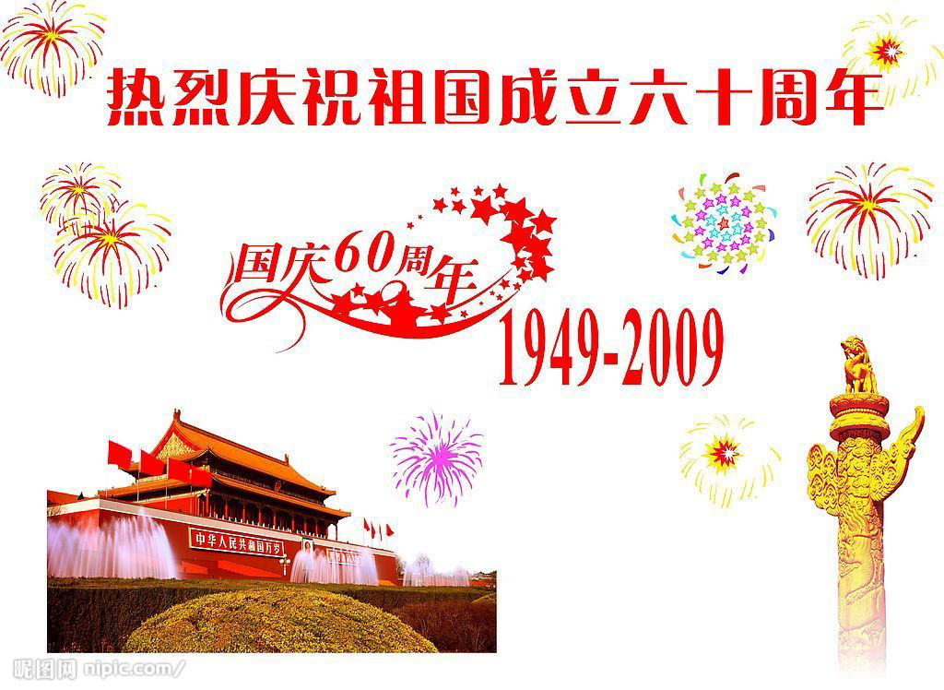
休闲天地

沁园春（填词）
歌咏海南岛
南国风光，天然画廊，热带厨窗。
“海”水天一色，一片汪洋。
博鳌玉带，汇集三江。
万泉龙港，台风走廊。
“琼”，有娘子军雕像，
立岛上，为琼洲风貌，巾帼豪爽。
三亚湾人神往，引八方游客来观光。
聚人间美景，天涯海角，奇石怪滩。
田园盛茂。游水浴场，温柔海水有激浪。
暖人心肠。南山寺，文化苑，观音像魅力强。
2009年3月30日于博鳌镇。（杨振清）

金缕曲 • 贺国庆六十周年
唱彻东方红。忆伟业，功在毛公：败蒋灭倭。中国人民站起来，巍峨矗立九州。改革开放国富强，科学发展民为重。国两制，荆莲茂融融。岛三通，春意浓。
代代中枢图富国，年年基业务强农。喜惠三农。健儿捷报星徽映，吴刚广宇迎朋。天灾惨重党挽澜，举国军民齐心拥。遇金融海啸良策攻。创新曲，扬苍穹！ （谢颖新）

如果有人问我：“你饱经沧桑的一生中最喜欢什么？”我会毫不犹豫地告诉他：“我最喜欢笑，最喜欢幽默的语言，最喜欢开玩笑”。有人说：“谁笑到最后，谁笑的最好。”其实，我看重的不是最后，不是结果。我看的是过程，是经历。
笑
在陪伴中华人民共和国发展、成长的六十年的岁月里，我始终有充分的理由开心的笑。我认为我赶上了好时代，绝不是生不逢时。我自幼是跳着大秧歌，打着霸王鞭，敲着腰鼓开心的笑着学习新中国文化的，从小到大我始终是带着稚嫩的笑脸迎着“耕者有其田”的新农村建设的。是党是国家发给助学金我才上的小学，中学和大学。在学习传统文化和科学知识的学业中，我觉得是最幸福，最开心的一段日子。在这段时间中，我脑海里始终萦绕着“没有共产党就没有新中国”的歌。在家、在田里干活，我和妈妈在一起，我是妈妈的开心果，而在学校、在班里我最崇尚集体荣誉，我和同学总有说不完的笑话，那是最美好的日子。
每逢节日，特别是“五一”、“十一”的节日，我们都聚集在天安门广场，通霄达旦的唱啊！跳啊！我们庆祝共和国的生日，手挽手高唱着流行的歌从天安门走回自己的学校。我们祝贺劳动者的成就，我们用使不完劲儿为集体、为学校去劳动，如“制造教具和各种模型”等。有人说，“唱戏的是疯子，听戏的是傻子”。我们常常在文艺表演中在舞台上疯笑完了，又去观众席里去傻笑个没完没了。我们有学业上成就感的喜悦，常常偷着乐，也有交友时美妙的愉悦，在大厅广众之下爽朗的笑。也曾有过与异性朋友交往时羞涩的笑。总之，那是给点阳光就灿烂的岁月。那时候，是我们人生当中经历的最美好的时光。
国家分配我去做一名被尊称为人类灵魂工程师的人民教师。我真是笑着走上工作岗位的。那真是充满阳光的事业。敬爱的周恩来总理在人民大会堂接见了我们这些刚毕业的大学生，他嘱咐我们：“全心全意地为人民服务”。我们欢呼着，欢笑着听从祖国的召唤，也为自己从事的神圣事业而欢心鼓舞。我们用年轻绽开生命的微笑去迎接一批批的新生。几年之后，又用深沉理智成熟的笑容送走一届届的毕业生。“成就感”使我们完全忘记了曾有过的艰辛负出和无私的奉献。不愉快会全部一扫而光，有的只是在内心中甜孜孜的笑。
即使是在十年文革动乱中，我们也是笑着走遍祖国的山山水水。那真是笑着“读万卷书，行万里路”的。 那是千载难逢的机遇，不花一分钱去“经风雨，见世面”。就是站在风口浪尖上，也是心甘情愿，而且是笑逐颜开，面对旅途的艰难险阻却伴着好山好水的快意和由衷的欢笑，感受着无限风光在险峰的境界。虽然看尽了人间百态，但仍然可以含笑做出个人的任何牺牲。至令，我还坚信“惟有牺牲多壮志，敢发日月换新天的豪言壮语。在我的脑海里永远也抹不去的是毛泽东主席那“冷眼向洋看世界，热风吹雨洒江天”的笑脸。那是山笑、水笑、人也笑，天地欢的场景。
面对蹉跎岁月的磨练以及动乱年华的考验。实践中逐渐懂得了如何用心去抚慰忧国忧民的伤感情怀，用怎样的包容去看待那己经过去了的疯狂的年代。尽管，我们那时候曾有多少次的苦笑，经过多少次的不理解和不信任的冷笑。但是，我们更多的还是战友之间的理解万岁。虽然都有受挫折的痛苦，但还是一笑抿恩愁的握手言欢。在大风大浪面前，体会了越是艰险越向前的豪迈。我们笑迎一切艰难险阻的事情，有过力挽狂澜的体验。在高歌猛进的时候，坚信一切反动派都是纸老虎。所以，我们体会到了粉碎内部敌人和“四人帮”的狂笑。
记得列宁在写绘欧仁鲍迪埃的信中写道：“不管命运把我们抛到那里，我们都可以凭着国际歌的熟悉曲调找到自己的同志和兄弟。”我确信不论命运如何捉弄我们，也不论所面对的时势怎能样的艰难。我都坚信社会是一定按着发展规律进步的！我更加坚信中国共产党及其为之奋斗的事业。所以跟党走是我坚定不移的理念。我的座佑铭是：“顺其自然，发展自己，报效社会”。我坚信：“发展是硬道理”这句至理名言。因此，我在潜意识中默默地慧心而笑着迎接喜人的改革开放。甚至，我常常在睡梦中笑醒。
在改革开放的大潮中，我欣喜地看到敬爱的邓小平同志智慧的微笑。这是世纪的自信的微笑。这也是体现了二十世纪久违了的中国传统文化无穷魅力的微笑。正如古代先贤老子所说：“治大国如烹小鲜”。 “一国两制”的智慧回归了香港和澳门，也迎来了海峡两岸的和谐发展以及共赢的进步。三十年的改革开放，“以人为本”的国策健康和谐的发展、解放了人性解放了生产力，祖国的政治、经济、军事逐渐地强大。我们又迎来了第二次“解放区的天，是明朗的天”。我们经历的是举国上下莺歌燕舞的开怀大笑。
祖国迅速的繁荣富强，人民生活水平不断地提高。我们迎来的是祖国的盛世，奔向小康的日子指日可待。这叫我们怎能不由衷的歌唱，又怎能不开怀大笑呢？
在欢笑中，年轻的中华人民共和国迎来了老龄社会。这些经过风风雨雨从战争中走过来的老龄人群，经历过多少灾难！在谈笑中战胜了一个又一个大灾大难，始终保持乐观。尽管灾难与欢笑结伴而来，但中国人民如何面对？不是看谁笑到最后，而是看谁在战胜灾难中化悲痛为力量去笑迎未来。我们以举国之力又战胜了四川大地震带来的灾难，并以前无古人的奉献精神成功地举办了举世嘱目的奥运会，圆满地完成了对世界人民的承诺。这是人类追求健康的盛大节日，也是中国人民追求健康盛会的百年期盼的梦想！虽然还不是笑到最后，但毕竟我们坦然地又大笑一回！
这些奉献了一辈子的老人，尽管以知足常乐，以压其邪念为宗旨，然而，他们又以知不足而常乐，以促进事物的发展。虽然以平和心态享乐人生，但又以暮年壮心不已而乐观好学。在灾难与欢乐面前，我选择心宽坦荡，因为这是经营健康之谈。在孤与寡之间，我选择慈幼善老，因为这是经营健康快乐之本。为了经营健康，我不管面对什么，我都要高高兴兴地过好每一天。因为我要以慈善的心灵，诚信的精神回报社会这个大家庭。我要以感恩的心态回报培育我成长的祖国。并且要以崇尚自然，健康人生，战胜灾难回报对世人的承诺，用甜美的开心的笑，去迎接美好的未来。笑对人生，笑对天下。
(管庄校区 杨振清)

台 湾 行 (连载一)
台湾是我久想去而未去成的地方。它在我心中总有一些神秘的感觉。这主要是两岸分隔60年了，有些什么变化？过去常听到“处于水深火热中的台湾人民”，想亲自去看一看到底怎么样？乘两岸开通大三通的机会，2009年3月，作了一次历时8天的台湾游，一遂心愿。
我们早8:20从北京首都机场出发，11:20就到了台北桃园机场，只花了3小时，享受到了直航的好处。在饱餐了一顿丰盛的午餐后，就去慈湖访问。慈湖乃两蔣灵柩暂厝之地，至今尚未选定归葬于何处。在慈湖桥的一侧，开辟了一个蔣氏塑像园。据说陈水扁在台上时推行去蔣化，要去掉全台湾的蔣氏塑像。有人愿意收集蔣氏塑像，遂有了蒋氏塑像园。园内蒋氏塑像估计有上百座：有座像、立像、骑马像；有戎装的、中山装的、长袍马褂的；有红色的、黄色的和灰色的，形形色色，蔚为壮观。不由想到两地都有个人崇拜，这可能也是一种文化上的认同。
我们参观了台中的中台禅寺。说起中台禅寺的确很具特色。由于台湾是地震多发地区，它是一座钢筋水泥的现代化建筑，能防7级地震。外观庄严、宏伟；内部构思巧妙、富丽堂皇。它与内地的庙宇不同，内地的庙宇多数是平面的，而中台禅寺是立体的，它高达十几层，层层设置不同的佛像。它的另一特点是僧、尼同寺，僧、尼的比例约为2：8。这里只作佛事不让烧香，以免污染空气,这可看作与时俱进的一项创举。整个中台禅寺像一家大型企业，完全由电脑控制。至于僧人的编制，是否与大陆一样的官僚化：分局级和尚、处级和尚、科级和尚以及一般和尚，则不得而知了。巧的是世界佛教第二次论坛的闭幕式要在中台禅寺举行，而论坛的开幕式就是在我老家无锡的灵山举行，而4月中旬我就去无锡。在无锡，我去了灵山，参观了梵宫，——世界佛教第二次佛教论坛开幕的地方。它是一座新建成的现代化佛宫，无论是外观或内貌，都足以与中台禅寺相媲美。(待续) （周曾雄）
简 讯
★老干部活动中心即将竣工。学校领导高度重视大力支持，党委书记罗维东同志多次询问工程建设进展情况，校长徐金梧、副书记谢辉、副校长武德昆、孙冬柏等校领导同志先后到工地视察并现场指导工作。
★5月7日，离退休干部处召开学习实践科学发展观转段动员会，并布置5月份工作。离退休党支部书记参加会议。
★5月8日～15日，离退休干部处开拓创新，组织“陪同春游”活动。冶金、材料、机械、信息、外语学院派人陪同老同志前往白云峡、双龙峡和千灵山游玩。通过此次活动，学院与老同志之间增加了交流、增进了感情，受到老同志们的欢迎和称赞。
★5月11日～12日，我校老干部门球队参加了由北京教工委组织的“2009年北京老教育工作者门球比赛”。在本次比赛中球队不畏强敌，迎难而上，最终获得本次比赛的季军。
★5月21日，离退休干部处(党委)召开领导班子民主生活会。校党委副书记谢辉、离退休干部处领导班子成员以及在职党员参加了会议。
通 知
一、查体结果已到离退休干部处办公室。请未领取的老同志，及时前来领取。
二、6月20日上午9点，我校老科协组织科普报告“创新方法”，主讲人：刘燕华； 地点：中科院图书馆，有兴趣者请前来报名。 （离退休干部处）

